○○有限公司(廠名)
範例4
機器設備配置圖

②②②
①
①①①
③③
電氣機房
廠房

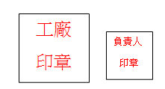

主要機器設備表
項次 | 機器名稱 | 數量 | 單位電力數 |  |  | 合計
 |  |  | 馬力(HP) | 瓩(KW) |  | 馬力(HP) | 瓩(KW)
1 | CNC車床 | 4 | 3 |  |  | 12 | 0
2 | CNC銑床 | 3 | 3 |  |  | 9 | 0
3 | 天車 | 2 | 10 |  |  | 20 | 0
小計 |  |  |  |  | 41 |  | 0
總計 |  |  |  |  | 30.75

註:單位電力數請選擇機器所標註之電力單位填寫，於總計時再進行換算，單位換算1馬力=0.75瓩

